La Groupie du Pianiste – Michel Berger
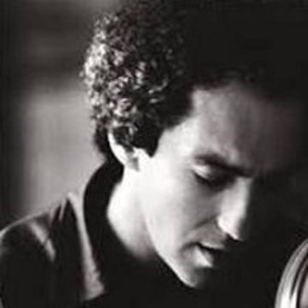
Elle passe ses nuits sans dormir  À gâcher son bel avenir  La groupie du pianiste  Dieu, que cette fille a l'air triste  Amoureuse d'un égoïste  La groupie du pianiste  Elle fout toute sa vie en l'air  Et toute sa vie c'est pas grand chose  Qu'est-ce qu'elle aurait bien pu faire  À part rêver seule dans son lit  Le soir entre ses draps roses  Ouh___________________________  Elle passe sa vie à l'attendre  Ouh Ouh  Pour un mot, pour un geste tendre  Ouh Ouh Ouh  La groupie du pianiste  Devant l'hôtel dans les coulisses  Elle rêve de la vie d'artiste  La groupie du pianiste  Elle le suivrait jusqu'en enfer  Et même l'enfer c'est pas grand chose  À côté d'être seule sur terre  Et elle y pense dans son lit  Le soir entre ses draps roses  Elle l'aime, elle l'adore Ouh____________ouh  Ouh_________Ouh plus que tout elle l'aime  Ouh____________  C'est beau comme elle l'aime  Elle l'aime, elle l'adore  C'est fou comme elle aime  C'est beau comme elle l'aime | Il a des droits sur son sourire  Elle a des droits sur ses désirs  La groupie du pianiste  Elle sait rester là sans rien dire  Pendant que lui joue ses délires  La groupie du pianiste  Quand le concert est terminé  Elle met ses mains sur le clavier  En rêvant qu'il va l'emmener  Passer le reste de sa vie  Tout simplement à l'écouter  Elle sait comprendre sa musique  Ouh Ouh Ouh  Elle sait oublier qu'elle existe  Ouh Ouh Ouh Ouh  La groupie du pianiste  Mais Dieu que cette fille prend des risques  Amoureuse d'un égoïste  La groupie du pianiste  Elle fout toute sa vie en l'air  Et toute sa vie c'est pas grand chose  Qu'est-ce qu'elle aurait bien pu faire  À part rêver seule dans son lit  Le soir entre ses draps roses  Ouh___________________________  Elle l'aime, elle l'adore Ouh____________ouh  Ouh_________Ouh plus que tout elle l'aime  Ouh____________  C'est beau comme elle l'aime  Elle l'aime, elle l'adore  C'est fou comme elle aime  C'est beau comme elle l'aime  La Groupie du pianiste x4

